Ежемесячная денежная выплата, назначаемая в случае рождения третьего ребенка и (или) последующих детей до достижения ребенком возраста трех лет

С 01.01.2023 года ежемесячная денежная выплата назначается на детей, рожденных до 01.01.2023г. многодетным семьям (трое и более детей до 18 лет, статус многодетной семьи сохраняется до окончания старшими детьми обучения по очной форме, но не более чем до достижения ими 23 лет) со дня рождения ребенка, если заявление подано не позднее трех месяцев со дня рождения ребенка, по день достижения ребенком возраста трех лет или утраты статуса многодетной семьи. При обращении по истечении трех месяцев со дня рождения ребенка выплата назначается со дня подачи заявления по день достижения ребенком возраста трех лет или утраты статуса многодетной семьи.

Заявитель должен быть зарегистрирован по месту жительства в Челябинской области и иметь гражданство РФ.

Право на ежемесячную денежную выплату имеет один из родителей, усыновителей, опекун в семьях со среднедушевым доходом, размер которого не превышает 2 кратную величину прожиточного минимума на душу населения в Челябинской области, установленную в соответствии с законодательством Челябинской области. С 01.01.2023 года установлен критерий нуждаемости в размере 29 932 руб.

Ежемесячная денежная выплата назначается и выплачивается в размере величины прожиточного минимума для детей, установленной в соответствии с законодательством Челябинской области на дату выплаты ежемесячной денежной выплаты (в 2023г. – 14 140 рублей).

Заявитель имеет право выбора на получение либо ежемесячной денежной выплаты, либо пособия на ребенка, назначаемого в соответствии с законодательством Челябинской области.

Право на получение ежемесячной денежной выплаты возникает в случае:
- наличия занятости или статуса безработного у отца ребенка;
- лица, с ограниченными возможностями трудоустройства (под стражей, длительное стационарное лечение, в розыске, объявлены умершими, осуществляющие уход за детьми-инвалидами и получающие компенсационные выплаты, осужденные, одинокие матери).

Административный регламент «Назначение и выплата ежемесячной денежной выплаты, назначаемой в случае рождения третьего ребенка и (или) последующих детей до достижения ребенком возраста трех лет» утвержденный постановлением Правительства Челябинской области от 20.06.2018г. № 301-П

Ежемесячная денежная выплата семьям при рождении (усыновлении) второго ребенка

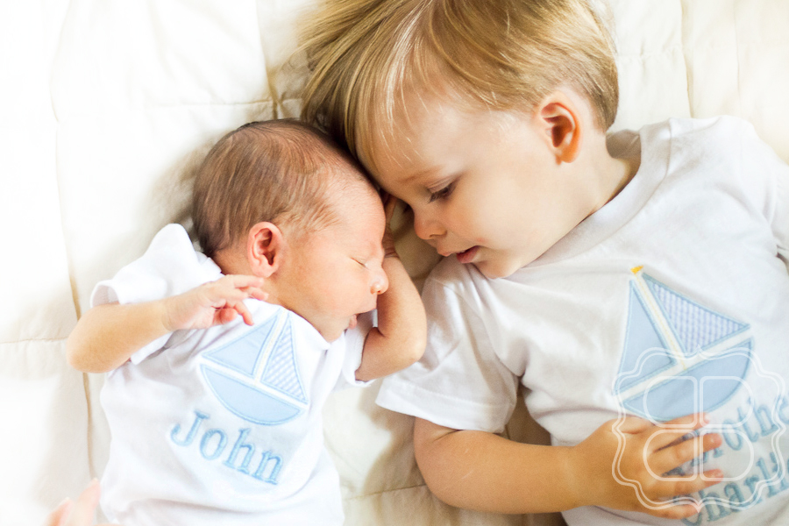
Право на ежемесячную денежную выплату возникает у одного из родителей, усыновителей, опекунов в случае, если ребенок рожден начиная с 1 января 2022 года по 30 ноября 2024 года включительно, является гражданином РФ и если размер среднедушевого дохода семьи не превышает 2 кратную величину прожиточного минимума на душу населения в Челябинской области, установленную в соответствии с законодательством Челябинской области на дату подачи заявления.

Право на получение ежемесячной денежной выплаты возникает в случае если родители:
- считаются занятыми в соответствии с Законом РФ «О занятости населения в РФ»;
- признаны безработными;
- принадлежат к категориям лиц с отсутствием или ограничением возможности трудоустройства (под стражей, длительное стационарное лечение, в розыске, осуществляющие уход за детьми-инвалидами, престарелыми и получающие ежемесячные выплаты по уходу за указанными лицами, осужденные, лица, осуществляющие уход за ребенком до достижения трехлетнего возраста, не подлежащие обязательному социальному страхованию на случай временной нетрудоспособности и в связи с материнством).

При установлении права заявителей в определении последовательности рождения детей не учитываются дети:
- родившиеся мертвыми;
- дети, в отношении которых заявители лишены родительских прав, ограничены в родительских правах
- находящиеся под опекой (попечительством) в другой семье.

Ежемесячная денежная выплата назначается и выплачивается в размере 50% величины прожиточного минимума для детей, установленной в соответствии с законодательством Челябинской области на дату выплаты (в 2023г. – 7 070 рублей)

Ежемесячная денежная выплата назначается с месяца рождения, если заявление подано не позднее трех месяцев с месяца рождения ребенка, по месяц достижения ребенком возраста одного года либо по месяц истечения срока действия настоящего Закона.

Административный регламент «Назначение и выплата ежемесячной денежной выплаты, назначаемой в случае рождения второго ребенка» утвержденный постановлением Правительства Челябинской области от _________202_ №

